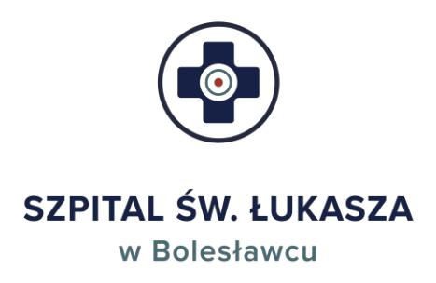
Zespół Opieki Zdrowotnej w Bolesławcu

ul. Jeleniogórska 4
59-700 Bolesławiec

Forma prawna: Samodzielny Publiczny Zakład Opieki Zdrowotnej

NIP: 6121542507
KRS: 0000024307

REGON: 000310338

Nr w rej. ZOZ:

000000001137

T.: 75 738 00 00

E.: sekretariat@szpitalboleslawiec.pl

KLAUZULA INFORMACYJNA DLA KONTRAHENTÓW I OSÓB REPREZENTUJĄCYCH
Szanowni Państwo,
na podstawie Rozporządzenia Parlamentu Europejskiego i Rady (UE) 2016/679 z dnia 27 kwietnia 2016 r. w sprawie ochrony osób fizycznych w związku z przetwarzaniem danych osobowych
i w sprawie swobodnego przepływu takich danych oraz uchylenia dyrektywy 95/46/WE (ogólne rozporządzenie o ochronie danych) (Dz.U.UE.L.2016.119.1) – dalej RODO Zespół Opieki Zdrowotnej w Bolesławcu informuje, iż w związku z naszymi zadaniami przetwarzamy Państwa dane osobowe na następujących zasadach:
- administratorem Państwa danych osobowych jest Zespół Opieki Zdrowotnej w Bolesławcu,
ul. Jeleniogórska 4, 59-700 Bolesławiec,
- inspektor ochrony danych w Zespole Opieki Zdrowotnej w Bolesławcu dostępny jest pod adresem e-mail: iod@szpitalboleslawiec.pl,
- Państwa dane osobowe przetwarzanie będą do wykonania umowy, której stroną jest osoba, której dane dotyczą, lub do podjęcia działań na żądanie osoby, której dane dotyczą, przed zawarciem umowy na podstawie art. 6 ust. 1 lit. b RODO – przez okres trwania umowy lub art. 6 ust. 1 lit. c RODO, tj.: obowiązek prawny ciążący na Administratorze związany z prowadzeniem ksiąg rachunkowych i dokumentacji podatkowej, wynikający z powszechnie obowiązujących przepisów prawa (m.in. ustawa z dnia 29.09.1994 r. o rachunkowości; ustawy z dnia 29.08.1997 r. Ordynacja podatkowa) – przez czas wykonywania tych obowiązków lub dochodzenia roszczeń wynikających
z umowy na podst. art. 6 ust. 1 lit. f RODO,
- odbiorcą Państwa danych osobowych mogą być wyłącznie podmioty, które na podstawie zawartych umów przetwarzają dane osobowe w imieniu Administratora (usługodawcy z zakresu m.in. usług prawnych, doradczych, IT, logistycznych), a także podmioty upoważnione na podstawie obowiązujących przepisów prawa (w szczególności sądy i organy państwowe),

- Państwa dane osobowe nie będą przekazywane do państwa trzeciego lub organizacji międzynarodowej,
- posiadają Państwo prawo dostępu do treści swoich danych oraz prawo ich sprostowania, usunięcia, ograniczenia przetwarzania lub prawo do przenoszenia danych, a także prawo do wniesienia sprzeciwu wobec przetwarzania - zakres każdego z tych praw oraz sytuacje, w których można z nich skorzystać, wynikają z przepisów prawa, z którego uprawnienia może Pani/Pan skorzystać, zależeć będzie od podstawy prawnej wykorzystywania przez nas Pani/Pana danych oraz od celu ich przetwarzania,
- mają Państwo prawo wniesienia skargi do Prezesa Urzędu Ochrony Danych Osobowych, gdy uznają, iż przetwarzanie jego danych osobowych narusza przepisy RODO,
- konsekwencją niepodania danych osobowych będzie niemożność zawarcia i realizacji umowy.

www.szpitalboleslawiec.pl strona 1 z 1

